День пожилого человека

Поздравление бабушек и дедушек детьми в реабилитационном центре № 2

Вед.
Здесь в зале собрались самые родные,
Бабушки и дедушки – наши дорогие
Вам желаем от души
Чтоб здоровы были вы
Чтобы внуки вас любили
В гости чаще приходили
А если вместе бабушки и внуки,
То не будет места скуке.

Песня: Бабушка
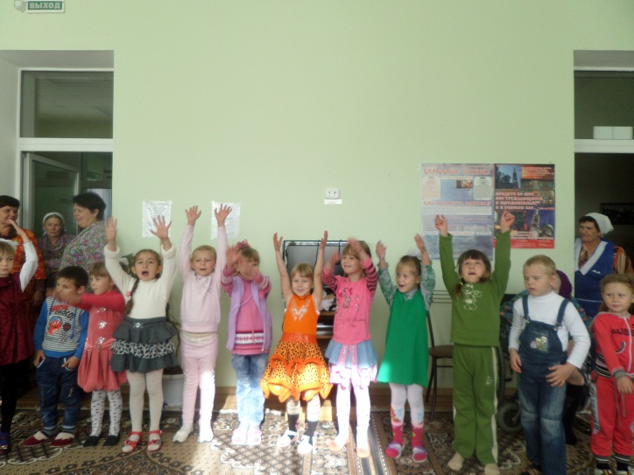
1:Нынче праздник, день осенний,
Сколько радостных речей!
Принимайте поздравленья
И от нас — от малышей!
2:Дедушки и бабушки,
Милые, родные,
Ведь когда-то тоже вы
Были молодые!
3:И ходили в шортиках,
И плели косички,
И стишки учили вы,
Как зайчики, лисички.
4: Сейчас вы — наши бабушки — Вот ваше ремесло,
Сейчас вы — наши дедушки,
Нам очень повезло!

5: Лучше доктора любого
И простудам всем назло,
Лучше всякого лекарства —
Ваших добрых рук тепло.
6:Мама с папой заняты,
Вечно на работе,
Вы сказку нам расскажете,
И песенку споете!
7:Пирожки и блинчики
Стряпают бабули,
И играют в ладушки
С внуками дедули.
8:Мы вас очень любим
И желаем не болеть,
После отдыха на даче
На Канары полететь!

Танец : пальчики и ручки
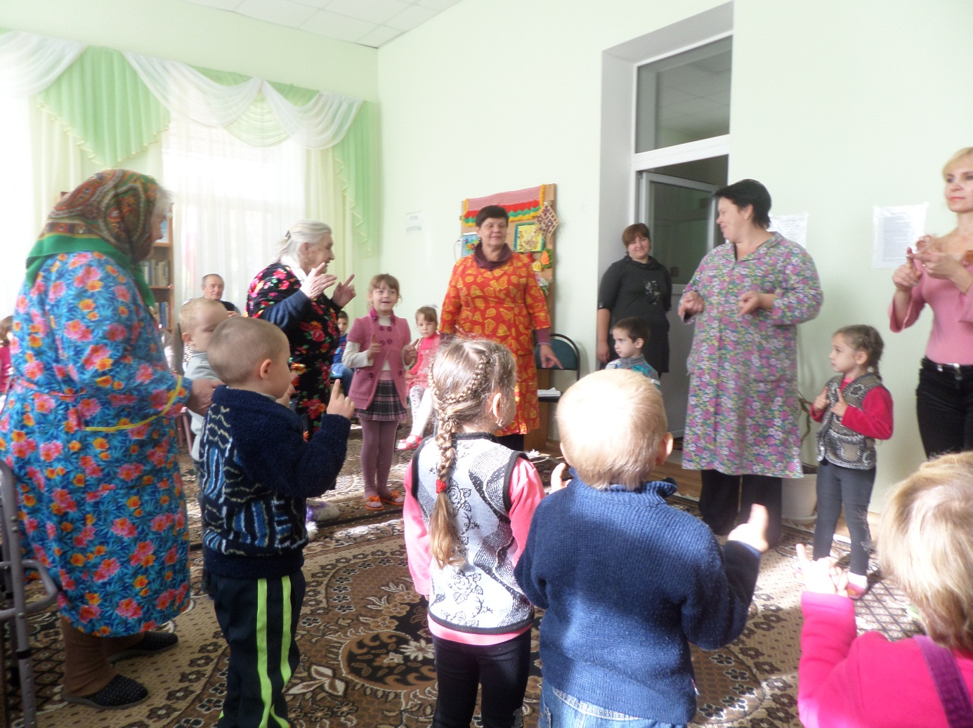

Реб.
Я уселась и сижу,
И гулять не выхожу,
Телевизор не включаю,
Отказалась я от чая,
Не хочу ни есть, ни спать -
Буду бабушку я ждать!
Почему же не пришла,
Может, срочные дела?
Может быть, она устала,
Прилегла и захворала?
Кто же даст больной таблетки,
Кроме добренькой соседки?
Может, помощь ей нужна,
Ведь живет она одна?
Все! Решила! Побегу,
Я сама ей помогу!
Вдруг, я слышу: тук- тук- тук!
Это в дверь бабулин стук!
Здравствуй, милая моя,
Обниму ее, любя!
Знает пусть весь белый свет,
Что родней бабули нет!

Мальчик. Мой дедуля дорогой,
Мы гордимся все тобой!
И скажу я по секрету:
Лучше нет на свете деда!
Буду я всегда стараться
На тебя во всём равняться!

Мальчик Со мною бабушка моя,
И значит, главный в доме - я,
Шкафы мне можно открывать,
Цветы кефиром поливать,
Играть подушкою в футбол
И полотенцем чистить пол.
Могу я есть руками торт,
Нарочно хлопать дверью!
А с мамой это не пройдет.
Я уже проверил
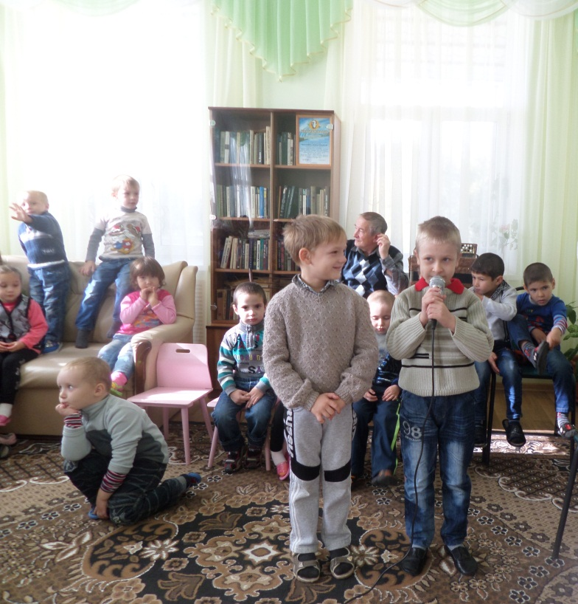

Танец Девочки фабричные
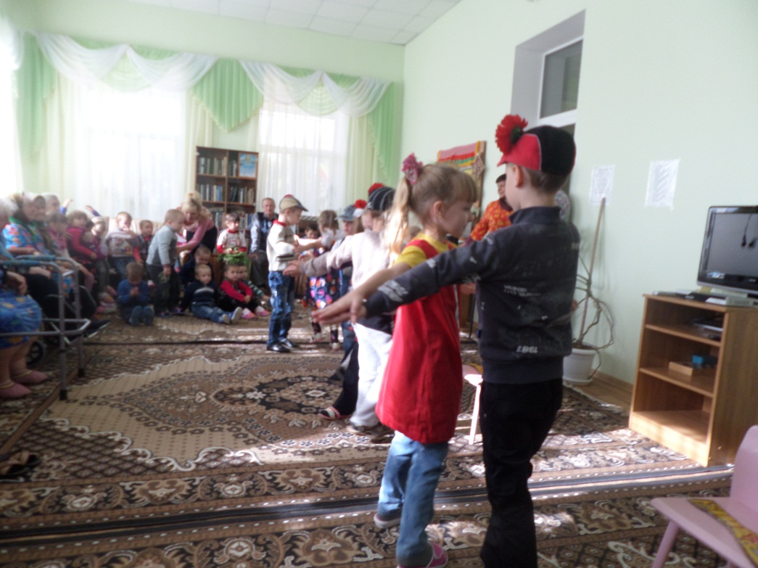

Реб: Бабушкины годы

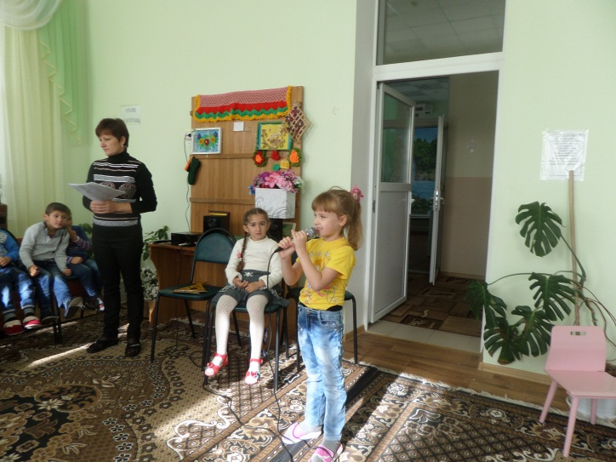Ходит наша бабушка,
Палочкой стуча.
Говорю я бабушке
— Вызови врача!
Даст тебе лекарства
Станешь ты здорова!
Если будет горько, —
Что же здесь такого?
Ты потерпишь чуточку,
А уедет врач,
Мы с тобой на улице,
Поиграем в мяч!
Будем бегать, бабушка,
Прыгать высоко!
Видишь, как я прыгаю?
Это так легко!
Улыбнулась бабушка:
— Что мне доктора?
Я не заболела,
Просто я стара!
Просто очень старая,
Волосы седые.
Где-то потеряла я Годы молодые.
Где-то за огромными
За лесами тёмными,
За горой высокою,
За водой глубокою.
Как туда добраться,
Людям неизвестно…
Говорю я бабушке:
— Вспомни это место!
Я туда поеду,
Поплыву, пойду!
Годы молодые
Я твои найду!

Песня : «Бабуля»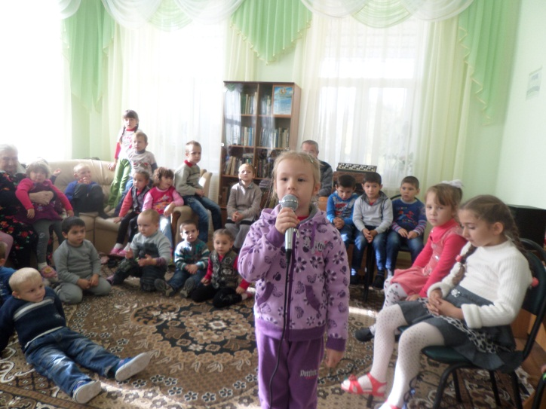

Танец мама
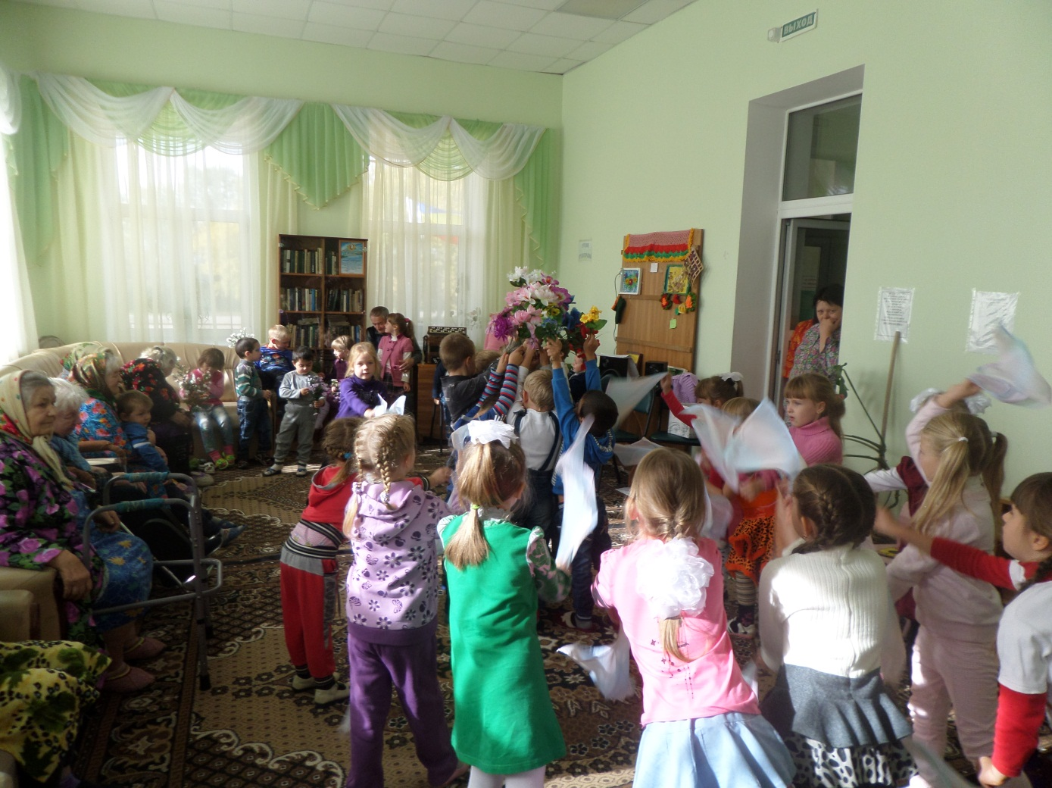

Реб: Сказочки да ладушки
Не печальтесь бабушки
Приготовьте ушки
Будем петь частушки.

Частушки

Начинаю петь частушку
Первую начальную
Я хочу развеселить
Публику печальную
Я посуду мыла, мыла
Чашку мамину разбила
Пол скребла я добела
Бац – чернила пролила.

Одевался Дима утром
И свалился почему-то
Он засунул без причины
Две ноги в одну штанину

Рисовала, рисовала
Целый вечер я вчера
Меня мама отмывала
от тех красок до утра.

Я под краном руки мыла
А лицо умыть забыла
Увидал меня Трезор
Гавкнул он – какой позор.

Ой, кончаю петь частушки
До другого вечера
Вы сидите до утра
Коли делать нечего.

Танец : Бибика

Песня « Мы желаем счастья вам!»

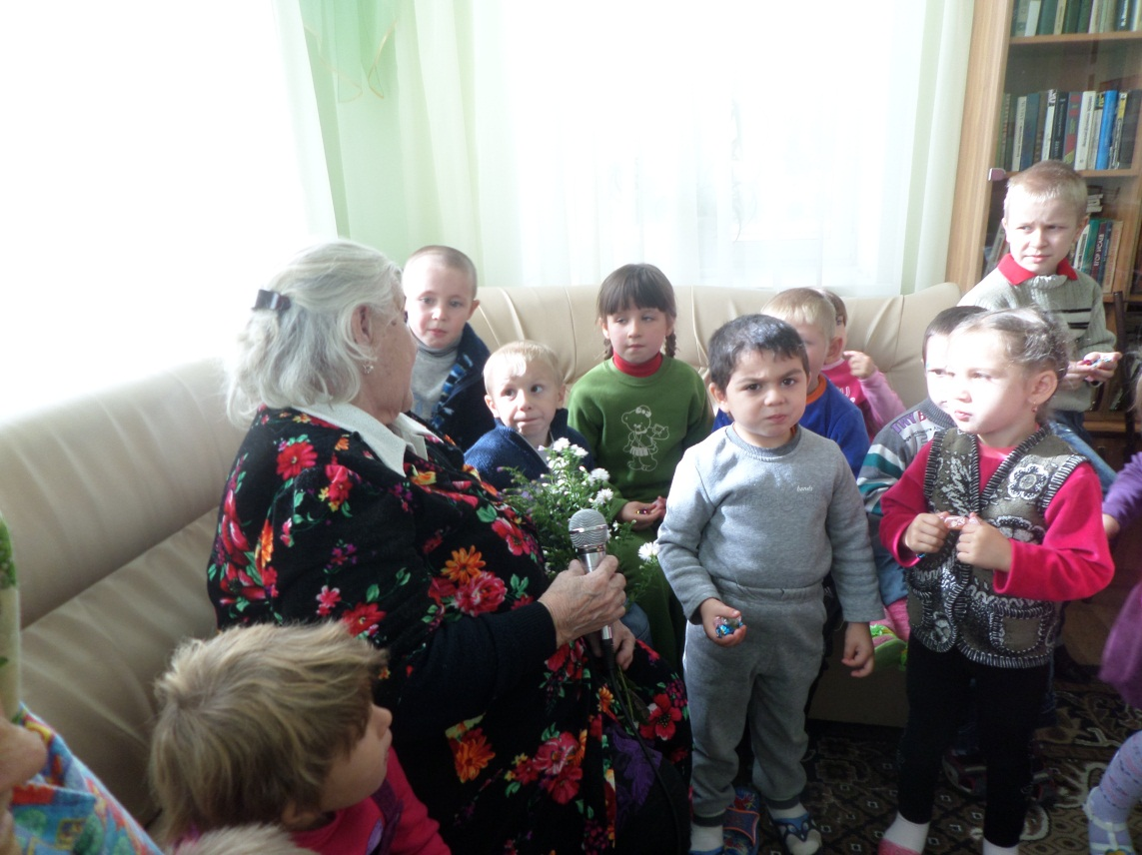

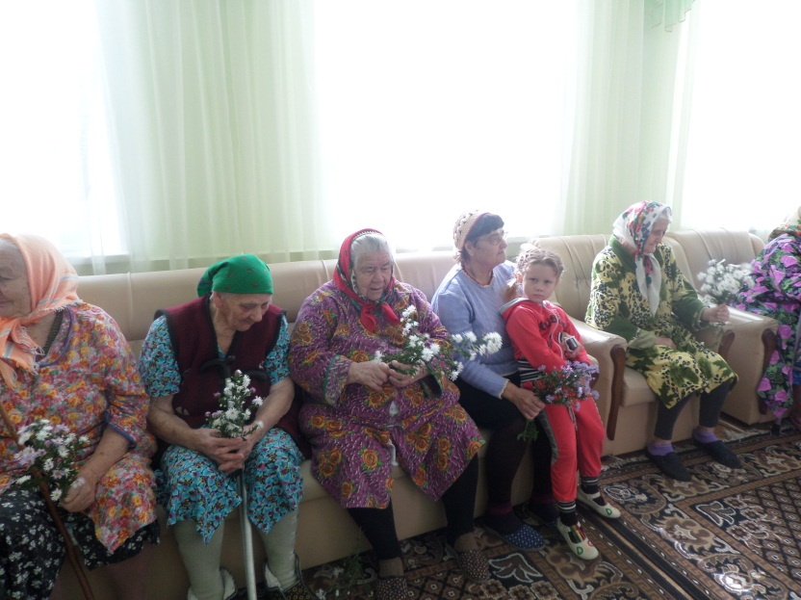

В конце праздника детей угостили конфетами.
